1)
La estadística descriptiva se encarga de tomar un conjunto de datos y organizarlos para poder entenderlos mejor. Nos ayuda a resumir la información usando medidas, como el promedio, la mediana, la moda y gráficos. Esto nos sirve para ver cómo se comportan los datos, detectar si hay algún patrón, tendencia o valores que se alejan mucho del resto. Sin embargo, esta parte de la estadística solo describe lo que pasa en ese grupo de datos y no permite sacar conclusiones para una población más grande ni hacer predicciones o pronósticos, ya que de esto se encarga la estadística inferencial.
Los cuantiles dividen los datos en partes iguales y ayudan a ver cómo se distribuyen. Son útiles para comparar distintos sectores del conjunto y sacar conclusiones de esos sectores en específico. Se relacionan con el polígono de frecuencias, ya que este gráfico permite visualizar cómo se distribuyen los datos lo que nos puede ayudar a reconocer los cuantiles gráficamente hablando.
2)
La estadística inferencial nos permite sacar conclusiones sobre una población más grande a partir de una muestra. Es decir, nos ayuda a hacer estimaciones o tomar decisiones sin tener que medir a todos.
El nivel de significación es una medida que usamos para decidir cuánta evidencia necesitamos para rechazar la hipótesis nula. Si es muy bajo, se necesita más evidencia para aceptar que hay un cambio. La potencia en cambio muestra qué tan buena es la prueba para detectar ese cambio cuando realmente existe. La forma en la que se conecta con el nivel de significación es que, si este último es más exigente, afecta a la potencia también.
3)
El análisis de regresión sirve para estudiar como se relacionan las variables. Su utilidad depende de que tan bien los datos se ajusten a una línea o modelo, y de si la relación tiene sentido en el contexto que estamos analizando.
Realice el esquema en Paint, lo adjunto abajo:
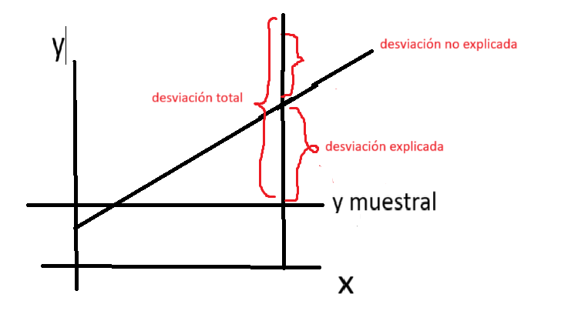

4)
En el ejercicio 4 aislamos las series de la estacionalidad, ya que calculamos índices para saber cuánto del valor es debido a esta, y luego la removemos para ver su valor real. Esto se aprecia mejor en el grafico que hice en el ejercicio 4 (lo adjunto abajo) en el que se ve como varia la serie debido a un patrón que se repite en agosto de todos los años. Al sacar esta estacionalidad la serie queda mucho más pareja.
La estacionalidad es cuando ciertos valores se repiten de forma regular, como más ventas en diciembre o menos consumo de gas en verano. Para incluirla en un pronóstico, se pueden usar métodos que detectan y suman ese patrón al modelo, haciendo que las predicciones tengan en cuenta esos cambios que se repiten cada año, mes.

